Los PCA: un puente a la vida comunitaria
Boletín informativo para Asistentes de Cuidado Personal emitido por el Consejo Laboral para la Calidad - Volumen 12, Verano del 2018

- Nuevo sitio web para referidos de los PCA
En este número
- Noticias y actualizaciones de los PCA
- Perfiles de los ganadores del premio Paul Kahn 2018
- Oportunidades de capacitación gratuitas para los PCA
- El Consejo promueve eventos de reuniones informales para los consumidores y los PCA

El Consejo de Fuerza Laboral de los PCA presentará un nuevo sitio web del directorio para referir PCA el 1.º de julio del 2018.

Las herramientas nuevas y mejoradas incluyen:
- Alertas de correo electrónico cuando encuentra un nuevo trabajador que sea una buena opción para usted
- Acceso desde su teléfono inteligente y sus dispositivos móviles
- Listas de trabajadores de reemplazo
- Traducción en todos los idiomas de mayor difusión en todo el estado
- Tablero de publicación de empleos mejorado
La inscripción para los consumidores empieza el 1.º de junio.
Sea el primero cuyos anuncios sean vistos por los solicitantes de PCA en todo el estado.
Haga clic en este enlace www.masspcadirectory.org o llame al (888) MASSPCA (627-7722) para completar su inscripción.
Este nuevo sitio web es totalmente gratuito y su inscripción es válida por un año.
¿Está interesado en informarse más sobre el nuevo Directorio para referir PCA de Mass?
Para ver anuncios, siga al Consejo de Fuerza Laboral de PCA por Facebook. www.facebook.com/MassPCA
Correo electrónico: pcacouncil@state.ma.us

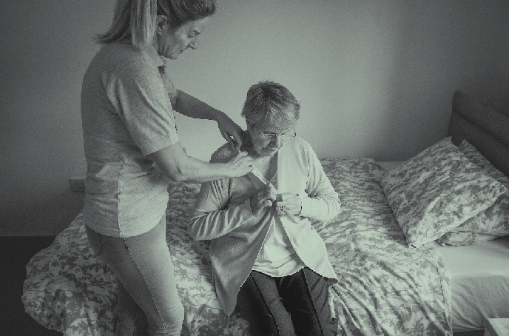

¡PRÓXIMAMENTE!
Encontrar y contratar un PCA ahora es más fácil...
Directorio de PCA de Mass

Para una versión en inglés, por favor llame a su Agencia de PCM o al (617) 348-5317.

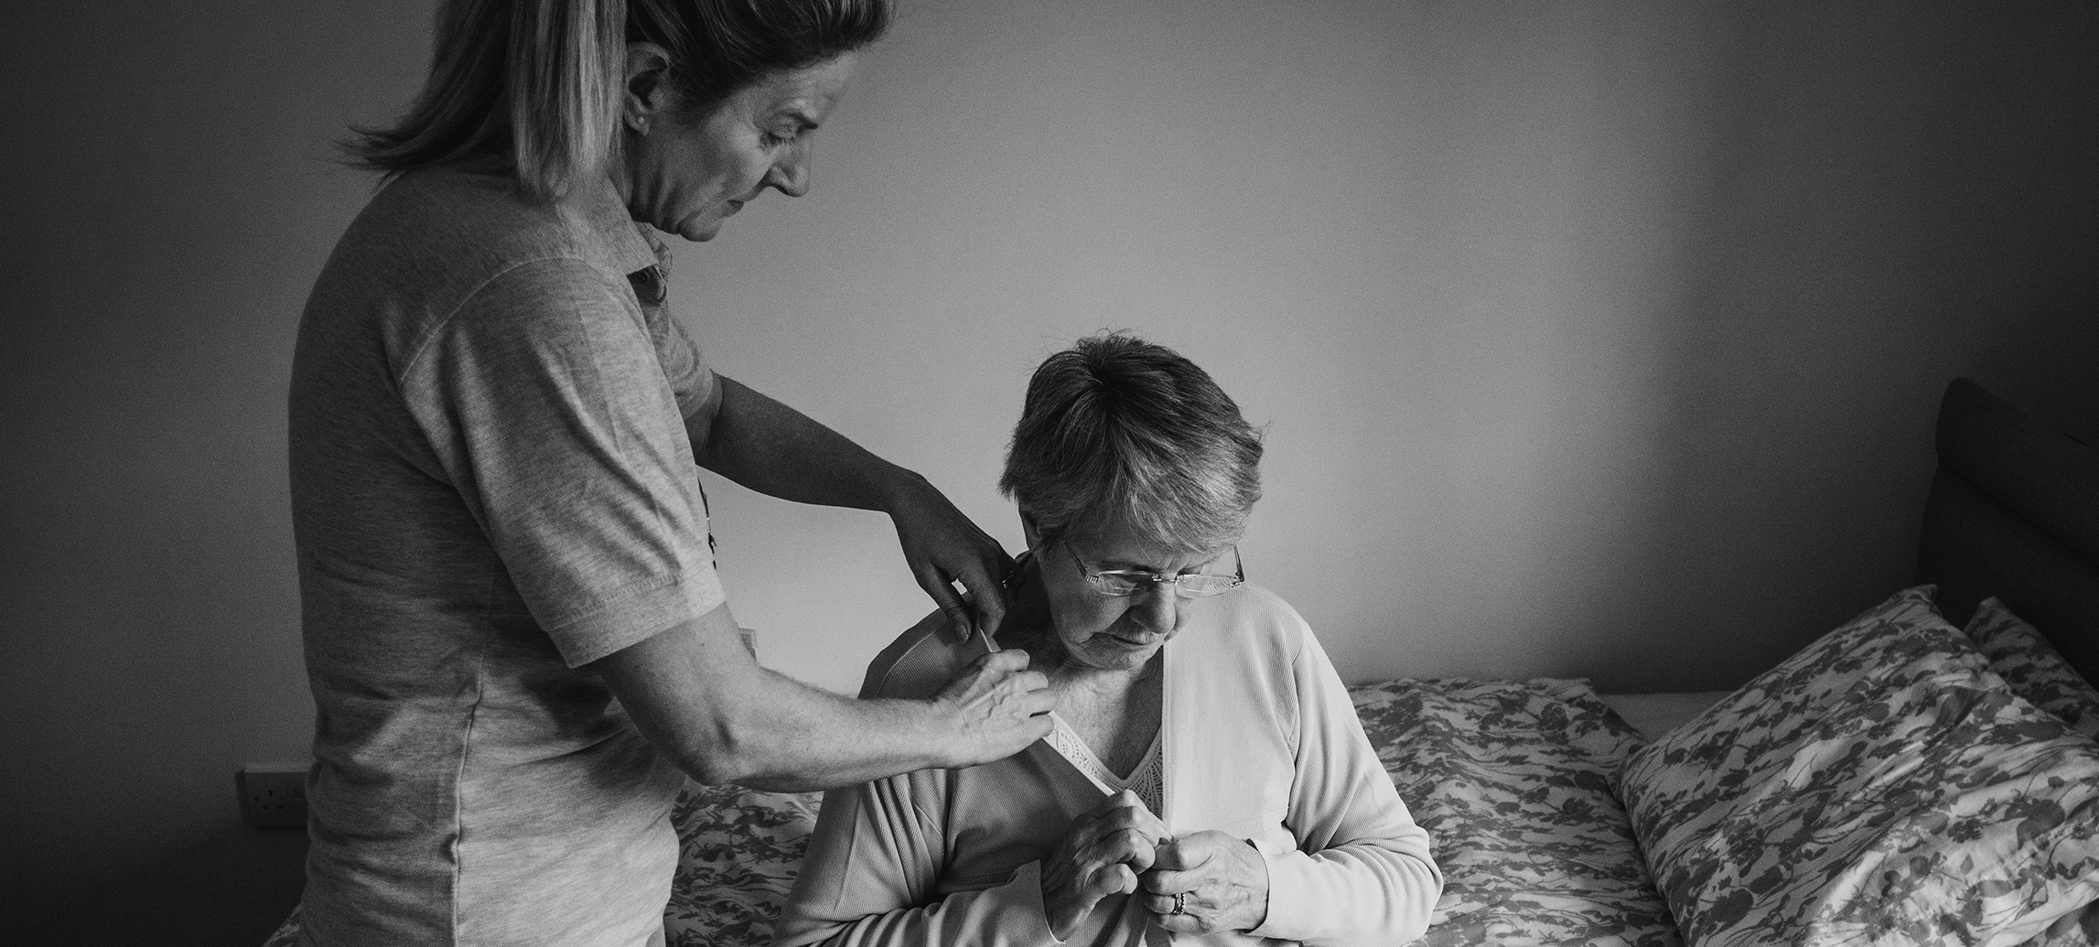
2

Noticias y actualizaciones de los PCA

¡Actualización sobre la Orientación para el Nuevo PCA!
A partir del 1.º de mayo del 2018, habrá una nueva forma de ofrecer la Orientación para el Nuevo PCA enseñada por el consumidor. Esta versión de la orientación es llamativa, interactiva y ofrece el material en un formato fácil de entender. Puede utilizarla con computadoras, tabletas y teléfonos inteligentes. Los cuatro módulos se dividen en 10 partes que se dictan en las tres horas requeridas. El sistema recuerda el punto donde usted lo dejó, así que no tendrá que repetir información que ya incluyó. Para mayor información, por favor visite www.mass.gov/pca.

Estudio de investigación del Consejo
El Consejo está realizando un estudio de investigación para saber qué está funcionando bien e identificar áreas a mejorar en la selección y contratación de los PCA en todo el estado. Un equipo de investigación del JSI (John Snow, Inc.) trabaja con el Consejo para realizar encuestas telefónicas y grupos focales con consumidores de PCA seleccionados al azar. El estudio finalizará en junio del 2018 y los resultados se compartirán en las reuniones del Consejo y a través de su página web, boletines informativos y del reporte semestral a la legislatura.

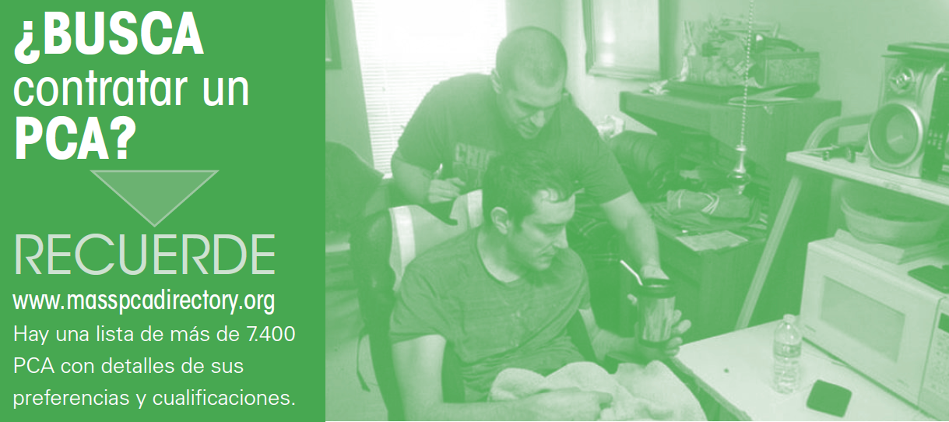
Perfiles de los ganadores del premio Paul Kahn 2017 por servicio de PCA
El nombre del premio es en honor a Paul Kahn, un antiguo empleador de PCA y defensor de la vida independiente que murió en el 2010. La 8.ª ceremonia anual de entrega de premios se realizó el 25 de octubre del 2017 en la Cámara de Representantes del Estado, para homenajear a cinco PCA de regiones de todo Massachusetts y honrar la importancia del trabajo de los PCA al ayudar a las personas a permanecer en su hogar.
Jesse Caplan, presidenta del Consejo para la Calidad de la Fuerza Laboral de Asistencia en el Hogar de PCA, y la Senadora de Massachusetts Patricia Jehlen, iniciaron el evento con palabras de bienvenida para los galardonados y sus invitados. Con la presentación de los premios, Jesse también leyó un perfil personal de cada galardonado (desde la página 2) y destacó sus logros individuales y dedicación a la profesión de PCA.
Este evento se planeó y patrocinó con la colaboración del Consejo de Fuerza Laboral de PCA, Rewarding Work Resources, Inc., y el 1199SEIU, el Sindicato de los Trabajadores de Asistencia en el Hogar del Este. Por favor permanezca atento para más información sobre un evento en el 2018. Estamos analizando nuevas opciones y métodos para que los consumidores reconozcan y honren el trabajo de los asistentes de cuidados personales.

sigue en la página 4
Los ganadores del premio Paul Kahn 2017 por Servicio de PCA.
Primera fila (de izq. a der.): Rebecca Gutman, 1199SEIU; galardonadas Teresa Cramphorn, Milka Exantus y Caitlin Bukolsky
Segunda fila (de izq. a der.): Lisa Sirois, directora ejecutiva, Consejo de Fuerza Laboral de PCA; galardonadas Erika Olson y Joanne Ventura; Janet Rico, miembro del Consejo; y Jesse Caplan, presidenta del Consejo de Fuerza Laboral de PCA

viene de la página 3

Caitlin Bukolsky: Oeste de Massachusetts
Caitlin comenzó a trabajar como PCA cuando era una madre soltera de 19 años sin ninguna preparación especial o experiencia profesional.
Caitlin indica que permaneció en el trabajo por siete años porque aprendió a amar la relación con su consumidor y por el reconocimiento que sus esfuerzos producen. Luego de trabajar para Kent, Caitlin
dice que ahora entiende que ser PCA es más que un trabajo: "Estar relacionados". Ella y Kent tienen un vínculo basado en cuánto "aprendieron a cuidar el uno del otro" y desarrollaron "una verdadera amistad". Señala que cuando está con Kent en la comunidad, ella "se convierte en su segunda voz cuando él lo necesita". Caitlin describió su comprensión de la dificultad que las personas en silla de ruedas tienen para recorrer la comunidad y cómo algunas personas no las tratan con respeto. Actualmente, Caitlin está inscrita en un programa del Bristol Community College para obtener los pre-requisitos para el Programa Puente de Enfermería (RN Bridge) que piensa iniciar el próximo otoño.
Teresa Cramphorn: Noreste de Massachusetts
Teresa conoció por primera vez a Kevin Rowe, su primer y único cliente, cuando él tenía siete años. Comenzó como su terapista físico, pero
ha trabajado para él como su PCA desde el 2007. Teresa es también supervisora en Coastal Connections y tiene a su cargo 14 empleados; además, trabaja con Kevin a través de un contrato dual con el Departamento de Servicios de Desarrollo (DDS) de Massachusetts. A Teresa le encanta hacer "cosas prácticas" por encima de todo. Indicó que lo más desafiante de ser la PCA de Kevin es lidiar con sus arrebatos de comportamiento dado que ella quiere que él esté a salvo, lo que se hace más difícil con esos arrebatos. Ella quiere sentir que marca una diferencia, no solo para Kevin, sino también para su familia. Teresa afirma: "No soy solo la PCA del niño. Toda la familia está involucrada. Es un trabajo muy enriquecedor". En 1988, Teresa obtuvo una licenciatura universitaria en terapia física de Northeastern University.

Milka Exantus: Gran Boston
Milka cree que estaba destinada a trabajar como PCA. Ella siente que en su corazón está el cuidar a las personas y necesita saber que puede marcar una diferencia. Antes de llegar desde Haití a Boston para estar cerca de su familia, fue enfermera asistente certificada y trabajadora de atención en el hogar por 17 años. La actual empleadora de Milka es su madre, Marie. Alguien vio a Milka cuidar de su mamá y le sugirió que su madre solicitara el programa de PCA. Además, Milka también ayuda a otras personas del edificio de sus papás y los considera a todos como sus padres. Cada vez que siente ganas de renunciar porque el trabajo es difícil o porque no tiene suficiente dinero, las personas le dicen que tiene un don y eso la impulsa a seguir. Para Milka, lo más
difícil del trabajo es que a las personas les puede tomar cierto tiempo el
sentirse cómodas al recibir ayuda. A Milka le gusta abordar este trabajo desde la perspectiva de una amiga para ayudar a toda la red familiar. "Las personas no quieren que los cuiden", afirma Milka. "Ellos quieren compañía y apoyo."

"Caitlin indica que permaneció en el trabajo por siete años porque aprendió a amar la relación con su consumidor y el reconocimiento que sus esfuerzos producen."

"Caitlin quiere sentir que marca una diferencia, no solo para Kevin, sino también para
su familia."

"A Milka le gusta abordar este trabajo desde la perspectiva de una amiga para ayudar a toda la red familiar."
sigue en la página 5

viene de la página 4

Erika Olson: Centro de Massachusetts

"El empleador de Erika dice: ‘Ella ha demostrado tener el tipo de compromiso que esperamos que todas las personas aspiraran tener’."

"Lo más satisfactorio sobre su trabajo es brindar los servicios directamente a su consumidor, y no
hay nada sobre su trabajo de PCA que le parezca insatisfactorio."
Erika ha sido la PCA de Paul los últimos ocho años, incluso ahora, que él se encuentra en cuidado de hospicio para personas con enfermedades terminales. "Erika ha demostrado tener el tipo de compromiso que esperamos que todas las personas aspiraran tener", afirma Paul. "Siempre está dispuesta a tomar responsabilidades adicionales."
Paul siente que siempre puede contar con ella. Para Erika, su relación con Paul se siente más como una entre los miembros de una familia. Reconocen que tienen una relación basada en la confianza mutua.
Erika creció en Leverett (cerca de Springfield), MA, y siempre ha estado
interesada en ayudar a las personas. Aunque trabaja como asistente médico de tiempo completo, ella aún destina 10 horas a la semana al cuidado de Paul. Es una persona que trabaja en equipo y para motivar a los PCA que capacita y dirige, quienes también trabajan para Paul. Erika empezó en un nuevo puesto este mes como coordinadora de atención con una compañía que administra la atención de enfermedades crónicas. Ella ayudará a las personas que salen de los hospitales, centros de enfermería y de rehabilitación para que puedan vivir en su hogar y su comunidad. El objetivo a largo plazo de Erika es obtener un título avanzado en administración de salud.

Joanne Ventura: Sureste de Massachusetts
Joanne se enteró del trabajo de PCA hace siete años, gracias a unos amigos que trabajan en este campo. Entonces, le pareció interesante y decidió ser una PCA. Lo más satisfactorio sobre su trabajo es brindar los servicios directamente a su consumidor, y no hay nada sobre su trabajo de PCA que le parezca insatisfactorio. Joanne ayudó a su tío Arthur Sousa a dejar el centro de enfermería, después de estar allí por seis meses, para mudarse a su propio apartamento. Además de encargarse
de la mayor parte de su cuidado directo, Joanne coordina todas las citas médicas de su tío, actividades bancarias, recetas de medicamentos, compras y lavandería; también capacita a sus otros PCA. Arthur dice que Joanne es una de las personas más responsables y confiables que él
conoce. Él está básicamente confinado en su hogar y atribuye a la ayuda de Joanne la "gran mejora en mi calidad de vida".
¡Únase al Consejo en Facebook!
www.facebook.com/MassPCA

Oportunidades de capacitación gratuitas para los PCA

TALLERES DE UN DÍA

PRIMEROS AUXILIOS, REANIMACIÓN CARDIOPULMONAR (CPR)
Y DESFIBRILADOR EXTERNO AUTOMÁTICO (AED) PARA ADULTOS
En este curso, usted aprenderá sobre los primeros auxilios estándar con CPR/AED para adultos. Al terminarlo con éxito, usted obtendrá un certificado que es válido por dos años.

PATÓGENOS DE TRANSMISIÓN SANGUÍNEA
En este curso, aprenderá sobre las destrezas de seguridad necesarias para los trabajadores con riesgo de exposición en el trabajo a sangre u otros fluidos corporales, que pudieran causar una infección. Recibirá un certificado válido por un año una vez termine el taller satisfactoriamente.

COMUNICACIONES Y ESTABLECIMIENTO DE LÍMITES
En esta clase, creará un plan de trabajo y un ejemplo de descripción de empleo. También aprenderá destrezas comunicativas que le ayudarán a presentar los problemas relacionados con el establecimiento de límites a un consumidor/empleador con respeto y firmeza.

NUTRICIÓN Y DIABETES
En este curso, entre otras cosas, aprenderá cómo leer las etiquetas de nutrición y a planificar comidas con un presupuesto. También le enseñaremos los principios básicos de la diabetes, como reconocer los síntomas de tener niveles bajos o altos de azúcar en la sangre.

ALZHEIMER Y DEMENCIA
En este curso, aprenderá sobre las causas y el tratamiento de la demencia; las diferencias entre la demencia y la enfermedad de Alzheimer; cómo manejar comportamientos difíciles y consejos para el auto cuidado.

SEGURIDAD CON MEDICAMENTOS
Este curso le enseñará las abreviaturas comunes para las dosis/frecuencias y los signos de las reacciones adversas a los medicamentos. También aprenderá sobre recursos como las páginas web sobre el control toxicológico y de reconocimiento de píldoras.

MECÁNICA CORPORAL DE MOVILIZACIÓN Y TRASLADO
En este curso, aprenderá y practicará las mecánicas corporales de movilización básicas para levantar y trasladar su consumidor/empleador.

PRINCIPIOS BÁSICOS DEL CUIDADO
Este curso le brindará la información básica relacionada con el profesionalismo, la confidencialidad, la ética y la comunicación. Estas herramientas le ayudarán a reducir la posibilidad de conflictos y lo asistirán en con el control de infecciones, las precauciones universales y las mecánicas corporales de movilización apropiadas.

CLASES DE SESIONES MÚLTIPLES

INGLÉS PARA HABLANTES DE OTROS IDIOMAS
Esta clase de 13 semanas está diseñada para ayudarle a mejorar sus destrezas de comunicación y lectura en inglés. Requiere de una evaluación de diagnóstico para ubicarlo en una clase.

TEMAS DE COMPUTADORAS
Este curso de ocho semanas le brindará experiencia práctica con el teclado, destrezas con el ratón, sistemas operativos, mantenimiento de computadores, el programa Word, así como el manejo de la internet y del correo electrónico.

OPORTUNIDADES AVANZADAS DE EDUCACIÓN

¿PIENSA EN VOLVER A ESTUDIAR?
Usted puede ser elegible para recibir un vale de matrícula de estudio que le ayudará a pagar hasta dos clases universitarias al año en una universidad pública de cuatro años o en una universidad. Para calificar debe estar trabajando actualmente como un PCA con al menos un año de empleo.

ASISTENTE DE ENFERMERÍA CERTIFICADO: CNA
Si actualmente trabaja de PCA con al menos un año de experiencia, puede ser elegible para matricularse en un programa de capacitación de CNA. Se cubrirán los costos del curso, examen de certificación y el uniforme.
¡Las clases se llenan rápidamente! Para registrarse, llame al (877) 409-8283 o, para obtener más información, envíenos un correo electrónico a infoMA@1199funds.org.
Estamos disponibles de lunes a viernes de 9:00 a. m a 5:00 p. m.

El Consejo promueve eventos de reuniones informales para los consumidores y los PCA
Estos eventos locales le dan al consumidor la oportunidad de conocer muchas personas que buscan empleo y están interesadas en ser PCA en su área. Estos eventos para generar contactos rápidamente, les permite a los consumidores conocer tantos candidatos como sea posible para determinar a quién llamar para realizar una entrevista completa. No es obligatorio contratar a alguien en estos eventos, no tienen costo y usted puede enviar a un representante en su lugar. Esto es lo que han dicho algunos consumidores sobre estos eventos: "¡Qué gran idea! ¡Tengo una lista de varios PCA para llamarlos y entrevistarlos!"
Si usted desea programar un evento de Reunión informal en su área, por favor comuníquese con Lisa Marschke al
(508) 856-4819 o envíele un correo electrónico a lisa.marschke@umassmed.edu.

Eventos de reuniones informales 2018:

Brockton
20 de junio, 18 de julio, 15 de agosto
de 1:00 a 2:30 p. m.
Old Colony Elder Services 144 Main Street Brockton, MA
Para registrarse llame al (508) 584-1561
New Bedford
27 de junio
de 2:00 a 4:00 p. m. Temple Landing 370 Middle Street New Bedford, MA
Para inscribirse llame al (774) 510-5241
30 de agosto, 25 de octubre
de 3:30 a 5:00 p. m.
Oficina del Consejo Laboral GSM 560 Pleasant Street
New Bedford, MA
Quincy
27 de junio, 29 de agosto,
- de octubre y 19 de diciembre de 1:30 a 3:30 p. m.
1199SEIU Union Hall/MLK Union Hall 108 Myrtle Street, Quincy, MA

Fall River
- de julio
de 3:30 a 5:00 p. m.
Biblioteca pública de Fall River 104 N. Main Street, Fall River, MA

Para obtener más información y preinscribirse a estos eventos,visite www.mass.gov/pca.

Cómo contactarnos
PCA Council
600 Washington Street, Room 7264
Boston, MA 02111
Teléfono: (617) 348-5317
Sitio web: www.mass.gov/pca
Facebook: www.facebook.com/MassPCA
Correo electrónico: pcacouncil@state.ma.us

Personal
Lisa Sirois, EdD, LICSW Directora Ejecutiva Michelle Byrd
Asistente Ejecutiva Sénior

Por favor comparta esta publicación con su PCA.

Escriba para

The Bridge es un boletín informativo para los afiliados de MassHealth que usan los servicios de PCA. Estamos muy interesados en recibir sus cartas, artículos e ideas sobre el programa de PCA y sobre cómo mejorar la fuerza laboral de los PCA. Por favor envíe sus ideas a pcacouncil@state.ma.us. No podemos prometerle que se publicará todo lo que recibamos, pero todas las propuestas serán tenidas muy en cuenta. Los consumidores que no tengan
correo electrónico, por favor llamen al (617) 348-5317 o envíen sus ideas a la dirección postal de la derecha.

